Муниципальное автономное дошкольное образовательное учреждение городского округа Саранск «Детский сад №59»

Новогодний дизайн для дома

Мастер-класс для родителей

Подготовила:
воспитатель Захарова Н. А

Саранск-2019
Цель: привлекать родителей к совместному сотворчеству с детьми, познакомить родителей и детей с различными технологиями изготовления новогодних игрушек, создать предновогоднее настроение в процессе изготовления игрушек.
Материалы и оборудование: образцы новогодних игрушек, выполненные воспитателями, цветная бумага.
Ход проведения мастер класса:
Снег, тихо падающий за окном, запах свечей, елки и мандаринов... Половина прелести новогоднего праздника - в предвкушении и ожидании, в приготовлениях к нему, не так ли? Канун его наполнен таинственным шуршанием оберток от подарков, преображением обыденных вещей. Да что там говорить, в это волшебное время мы сами становимся чудотворцами!
Вы спросите, есть ли время думать обо всем этом, заниматься рукоделием с ребенком? Стоит ли тратить драгоценное время? Стоит.
Ни в коем случае нельзя лишать ни ребенка, ни себя ощущения волшебства, в которое можно окунуться только в эти дни. Придумывая и создавая новогодние украшения вместе с детьми, будьте готовы: что-то получится немного смешным, что-то немного нескладным, но зато по-настоящему чудесным, а радость не будет знать границ! К тому же такое времяпровождение - прекрасный способ воспитать у малыша творческие способности, развить воображение, аккуратность. При этом, делая что-то вместе с ребенком, не поленитесь, поясняйте ему все, что происходит, из чего и для чего делается, что получится, как будет светиться, переливаться. Таким образом вы помогаете ему учиться осознанно, представлять результат и планировать свои действия.
Оформляя новогодний декор дома своими руками вместе с детьми, выбирайте только те поделки и элементы украшения, которые по силам будет сделать и малышу. Существует огромное разнообразие выполнения красивейших и довольно простых гирлянд и елочных украшений. Не поленитесь вырезать и милые снежинки, которыми можно украсить окна, создавая тем самым еще более праздничную новогоднюю атмосферу. Наверняка и сами дети предложат вам не один вариант украшения. Главное, их к этому подтолкнуть, подбросить идею. Поверьте, если их заинтересует подготовка декораций, то их потом будет не остановить.
Есть много материалов, которые могут пригодиться для создания новогодней атмосферы в доме, но самым доступным из них является бумага. Любая бумага подойдёт: фантики, газеты или старые журналы.
Я предлагаю Вам совместить полезное с приятным. Оригами не только интересное развлечение, но и полезное занятие, в процессе которого происходит естественный массаж кончиков пальцев рук, развивается подвижность и точность движений пальцев как правой, так и левой руки. Это уникальное средство для развития тонкой моторики и повышения чувствительности пальцев. Активная работа обеих рук влечет за собой повышение активности полушарий головного мозга и развивается не только левое, отвечающее за логику и речь, полушарие, но и правое, ответственное за творчество, интуицию, воображение.

Занятия оригами способствуют развитию пространственного воображения, глазомера, внимания, памяти, фантазии и творческого мышления. Совместное изготовление бумажных фигурок приносит радость взрослым и детям, способствует лучшему взаимопониманию и миру в семье. Игрушки из цветной бумаги - это хорошие праздничные украшения и подарки.
Давайте научимся делать объёмные звездочки из бумаги. На первый взгляд это кажется сложным, но на самом деле бумага поворачивается сама по себе. Хорошая новогодняя поделка , красивая цветная бумага и немного терпения и у вас все получится! 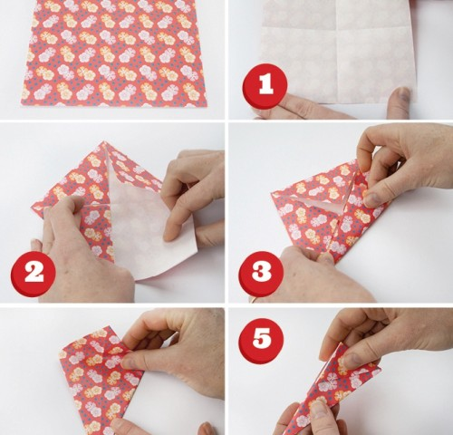 Делаем 14 таких деталек. Теперь собираем оригами — последовательно вставляем в друг друга детали и последнюю закрепляем клеем, так наша звезда точно не развалится. 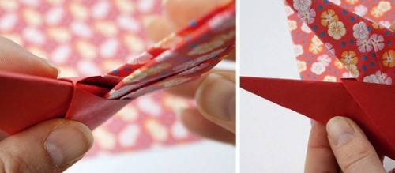
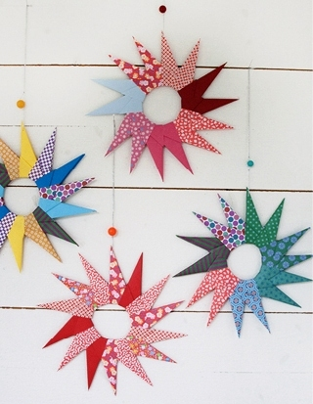
Предлагаю Вам простую схему оригами "Дедушка мороз". Эту бумажную игрушку можно повесить на настоящую новогоднюю ёлку или подарить друзьям и знакомым. 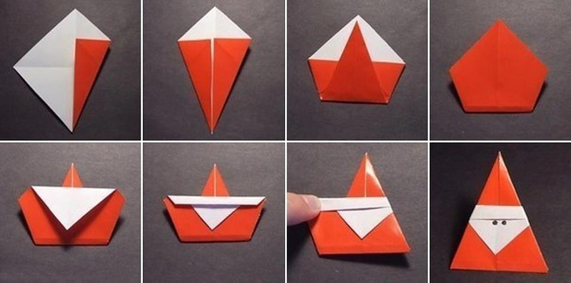
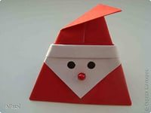
В преддверии новогодних праздников вся семья ждет исполнения желаний и сюрпризов. Пред праздничное настроение и украшение дома сближает всю семью .
Желаем Вам творческих успехов.!

